Zajęcia rozwijające kreatywność

Klasa II, III Szkoła Podstawowa Specjalna Nr 4 dla uczniów z niepełnosprawnością intelektualną w stopniu umiarkowanym i znacznym
Nazwisko i imię nauczyciela: Kondraciuk Elżbieta
el.kondraciuk@wp.pl
data realizacji: 28.04.2020 r.

Temat: Odrysowywanie Cieni- zabawa motoryczna

Drodzy Rodzice!
Czy to słońce, czy światło z lampki każdy punkt świetlny sprawia, że ukochane zabawki dzieci rzucają cień. A gdyby tak z odrysowanych cieni zabawek stworzyć wspólnie z dzieckiem rysunek? Zachęcam do twórczej zabawy rodziców i dzieci.
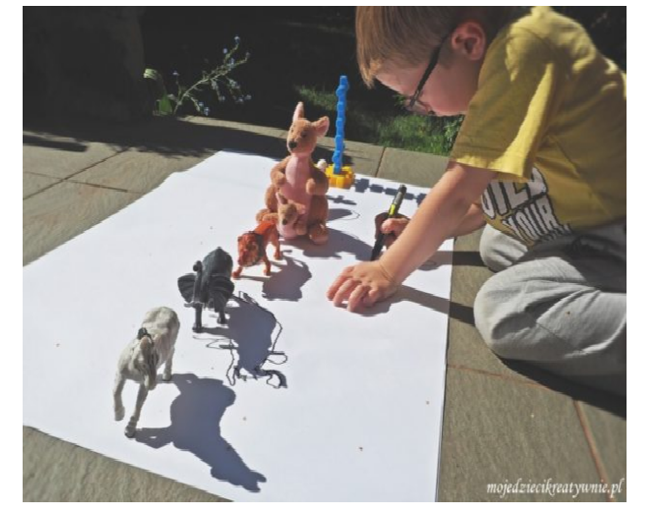

Zajęcia rozwijające kreatywność

Klasa II, III Szkoła Podstawowa Specjalna Nr 4 dla uczniów z niepełnosprawnością intelektualną w stopniu umiarkowanym i znacznym
Nazwisko i imię nauczyciela: Kondraciuk Elżbieta
el.kondraciuk@wp.pl
data realizacji: 30.04.2020 r.

Temat: Forsycja metodą stempelkowania.

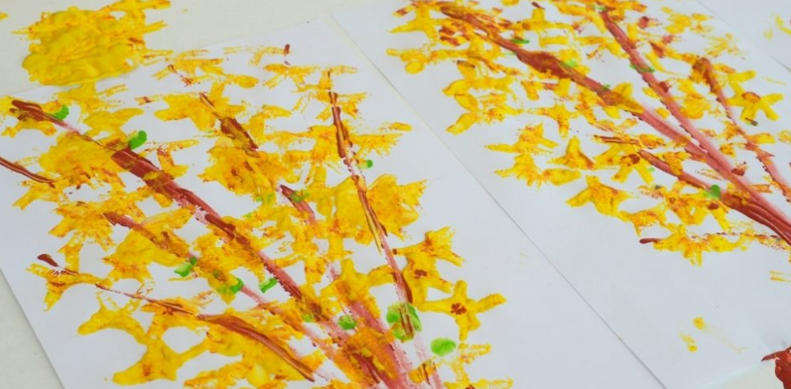
Zachęcam do twórczej zabawy rodziców i dzieci!

Do wykonania pracy potrzebujecie:

- białą kartkę format A4,
- żółtą farbę,
- brązową farbę,
- drucik kreatywny/słomka/ lub wycięty szablon kwiatu forsycji.

Na kratce za pomocą pędzla, patyka lub palca malujemy brązowe gałązki. Następnie drucik kreatywny wyginamy tak, aby powstał kwiat forsycji z czterema płatkami. Dobrze widać to na zdjęciach poniżej.
Tak przygotowany stempelek maczamy w żółtej farbie i stemplujemy kwiaty na naszych gałązkach. Jeśli nie macie drucika kreatywnego podobną pieczątkę można wyciąć z kawałka kartonu, ziemniaka lub słomki do picia napojów. Środki kwiatów dodatkowo można przyciemnić delikatnie stemplując je zamoczonymi w brązowej farbie palcami.

